**Documento de Projeto de Software**

**E-Commerce SENAI**

# Histórico de revisões do Documento

|  |  |  |  |
| --- | --- | --- | --- |
| **Versão (XX.YY)** | **Data (DD/MMM/YYYY)** | **Autor** | **Descrição** |
| 1.0 | 26/07/2019 | Gabriel Martins  Luana Moura  Ricardo Paulo  Saulo Santos | Criação documento de requisitos referente a primeira entrevista. |
|  |  |  |  |
|  |  |  |  |

**Índice**

1. INTRODUÇÃO 4
   1. PROPÓSITO DO DOCUMENTO DE REQUISITOS 4
   2. PÚBLICO ALVO 4
2. DESCRIÇÃO GERAL DO PRODUTO 5
   1. SITUAÇÃO ATUAL 5
   2. ESCOPO 5
   3. ATORES 6
   4. PREMISSAS 6
3. REQUISITOS 7
   1. REQUISITOS FUNCIONAIS 7
   2. REQUISITOS NÃO FUNCIONAIS 7
   3. REGRAS DE NEGÓCIO 8
   4. RESTRIÇÕES DE HARDWARE 8
   5. RESTRIÇÕES DE SOFTWARE 8
   6. IDENTIFICAÇÃO DOS CASOS DE USO 8
   7. DIAGRAMA DE CASOS DE USO 10
   8. DIAGRAMA DE CLASSES 11
4. PROTÓTIPOS DE INTERFACE DE USUÁRIO 12
5. APROVAÇÃO 13

# Introdução

## Propósito do Documento de Requisitos

Esse documento tem o objetivo de detalhar os requisitos dos usuários que deverão ser atendidos pelo sistema a ser construído nesse projeto. Ele servirá como base para a construção do sistema por parte dos programadores.

Aqui estará presente uma descrição detalhada das funções do produto, de suas interfaces e do comportamento esperado do sistema.

## Público Alvo

Este documento destina-se aos arquitetos de software, engenheiros de software testadores e usuários classificados como usuários fornecedores.

# Descrição Geral do Produto

Este documento contém a especificação de requisitos para a API, o aplicativo mobile e front-end que divulgará os produtos da AAPM do SENAI. Com o aplicativo em mãos, o cliente terá condições de divulgar a todos os interessados as informações sobre os seus produtos e estes poderão realizar pedidos.

## Situação Atual

Atualmente o cliente oferece e divulga os produtos através de exposição nas salas de aula, o que dificulta o alcance e a clareza das informações.

## Escopo

|  |  |  |
| --- | --- | --- |
| **Nº** | **Módulo** | **Descrição** |
| 1 | App | Será desenvolvido um aplicativo mobile |
| 2 | API | Será desenvolvida uma API para fazer a integração entre o sistema web e o app |
| 3 | Web | Será desenvolvido um sistema web para gerenciar produtos e visualizar pedidos |

## Atores

|  |  |  |  |
| --- | --- | --- | --- |
| **Nº** | **Ator** | **Definição e Privilégio de Acesso e Segurança** | |
| 1 | *Usuário Administrador* | | *Possui acesso à visualização dos pedidos e gerenciamento de produtos.* |
| 2 | *Usuário Aluno* | | *Possui acesso ao cadastro de pedidos e visualização de produtos.* |

## Premissas

É necessária a contratação de um serviço de hospedagem para a API e o sistema Web.

Ter conta nas lojas de aplicativos (App Store, Play Store e Windows Store).

# Requisitos

## Requisitos Funcionais

|  |  |  |  |  |
| --- | --- | --- | --- | --- |
| **ID** | **Descrição** |  | | **Plataforma** |
| RF001 | Listar produtos | | App | |
| RF002 | Visualizar detalhes do produto | | App | |
| RF003 | Cadastra dados do aluno | | App | |
| RF004 | Visualizar pedidos | | Web | |
| RF005 | Efetuar login | | Web | |
| RF006 | Cadastrar produto | | Web | |
| RF007 | Editar produto | | Web | |
| RF008 | Definir disponível ou indisponível | | Web | |
| RF009 | Definir poucas unidades | | Web | |

## Requisitos Não Funcionais

|  |  |  |
| --- | --- | --- |
| **ID** | **Descrição** | **Categoria** |
| RNF001 | Exibir informações de contato | Usabilidade |
| RNF002 | Exibir mensagem de confirmação de pedido | Usabilidade |
| RNF003 | Disponibilizar o app nas plataformas Windows Phone, Android e iOs | Plataforma |

1. **Regras de Negócio**

|  |  |  |
| --- | --- | --- |
| **ID** | **Nome** | **Descrição** |
| *RN001* | *Controle de acesso* | *Somente o administrador pode acessar o sistema web.* |

* 1. **Restrições de Hardware**

|  |  |
| --- | --- |
| **Nº** | **Descrição** |
| 1 | Dispositivo com versão Android 7, iOs 7 e o Windows Phone 2019 |

* 1. **Restrições de Software**

|  |  |
| --- | --- |
| **Nº** | **Descrição** |
| 1 | Sistema windows para o servidor de hospedagem |

* 1. **Identificação dos Casos de Uso**

|  |  |  |
| --- | --- | --- |
| **ID** | **Caso de Uso** | **Descrição** |
| *UC1* | *Visualizar produto* | *Ao abrir o aplicativo, o aluno visualizará todos os produtos.* |
| *UC2* | *Seleciona um produto* | *O aluno poderá selecionar o produto cuja qual está interessado.* |
| *UC3* | *Visualizar descrição* | *Ao selecionar produto, o aluno visualizará a descrição do produto.* |
| *UC4* | *Visualizar informações de contato* | *Ao selecionar um produto, o aluno visualizará as informações de contato da AAPM.* |
| *UC5* | *Cadastra suas informações* | *Após selecionar um produto, ele cadastra suas informações* |
| *UC6* | *Efetuar login* | *O administrador efetuará o login no sistema.* |
| *UC7* | *Visualizar pedidos* | *O administrador visualizará todos os pedidos efetuados pelo app.* |
| *UC8* | *Cadastrar produto* | *O administrador poderá cadastrar um novo produto.* |
| *UC9* | *Editar produto* | *O administrador poderá editar um produto.* |
| *UC10* | *Definir disponibilidade* | *O adminstrador poderá definir a disponibilidade do produto.* |
| *UC11* | *Definir indisponibilidade* | *O adminstrador poderá definir a indisponibilidade do produto.* |
| *UC12* | *Definir disponibilidade baixa* | *O adminstrador poderá definir a baixa disponibilidade do produto.* |
| *UC13* | *Definir disponibilidade segura* | *O adminstrador poderá definir a disponibilidade segura do produto.* |

* 1. **Diagrama de Casos de Uso**

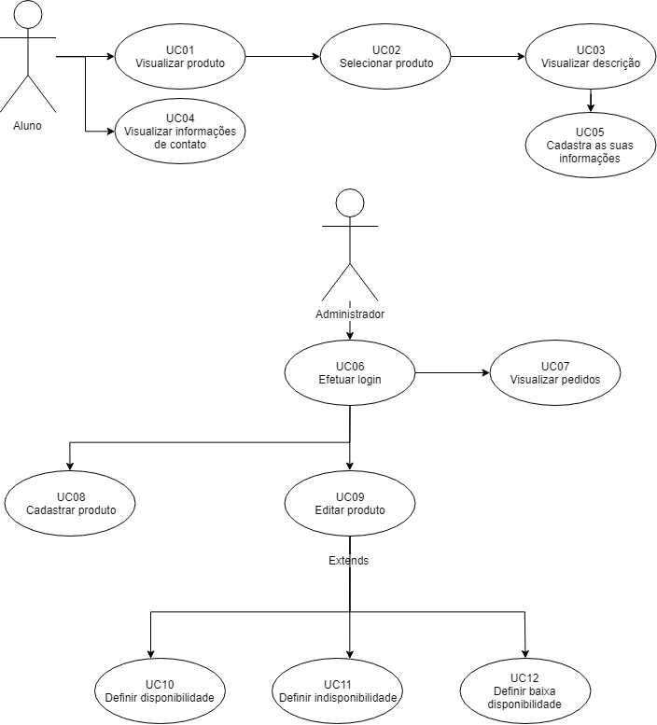

* 1. **Diagrama de Classes**

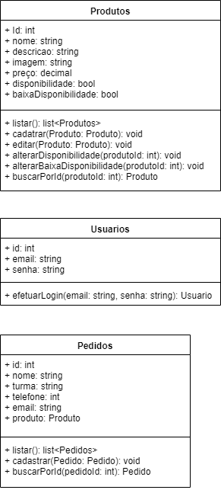

1. **Protótipos de Interface de Usuário**

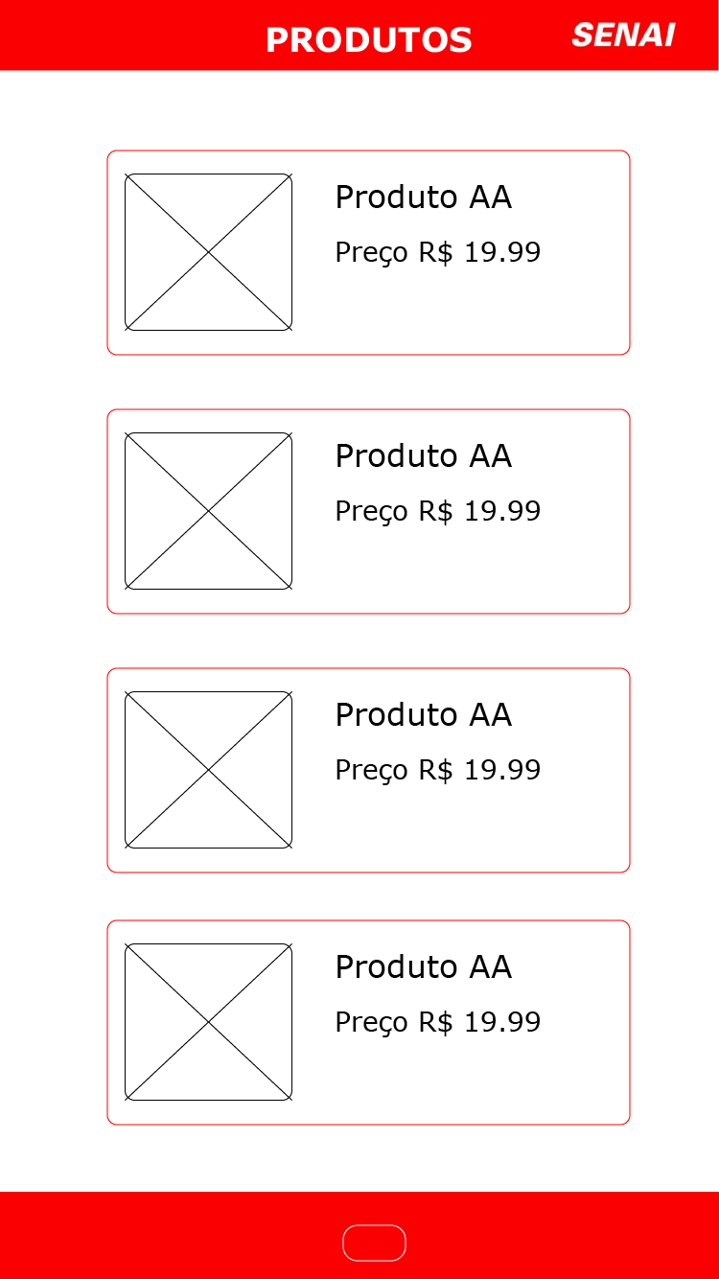

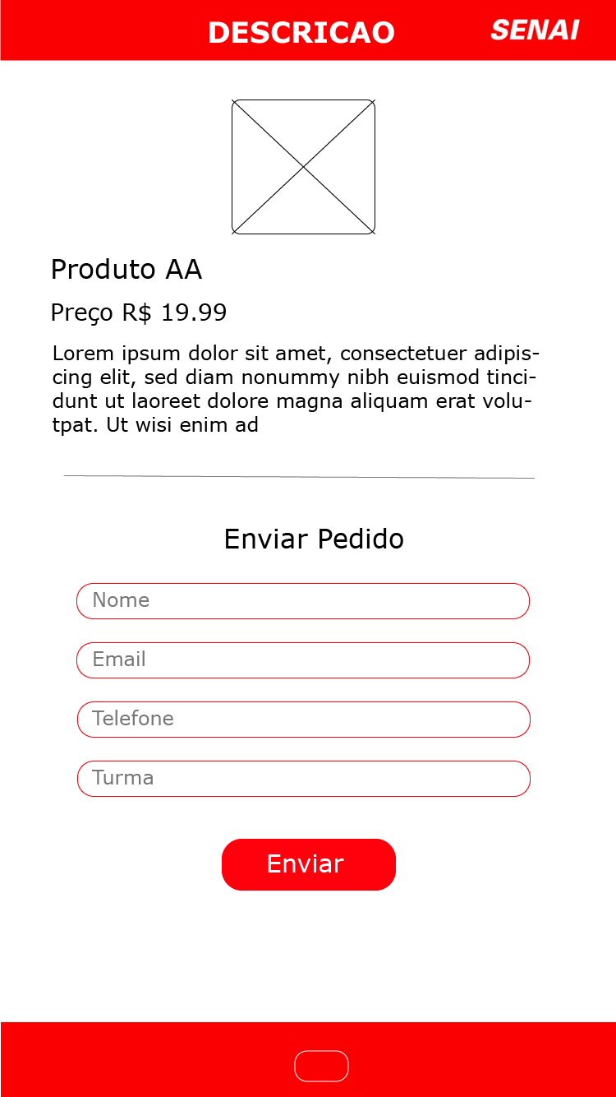

**Aprovadores**

|  |  |
| --- | --- |
| Fernando Henrique | Analista de Sistemas |
| Gabriel Ramos | Cliente responsável pelo projeto |